SENDMAIL
Sendmail es el servidor de correo más popular en el mundo, utiliza el protocolo SMTP para enviar correo a aproximadamente el 15% de los usuarios de correo.

SMTP es un protocolo de la capa de aplicación basado en texto, utilizado para el intercambio de mensajes de correo electrónico entre computadoras.
SMTP se basa en el modelo cliente-servidor, donde un cliente envía un mensaje a uno o varios receptores. La comunicación entre el cliente y el servidor consiste enteramente en líneas de texto compuestas por caracteres ascii. Por defecto utiliza el puerto 25.

Aparte del protocolo SMTP hace falta otros protocolos como IMAP y POP que son protocolos encargados de obtener el email desde el servidor entrante, uno de los demonios que utiliza estos protocolos es el Dovecot.

SASL, se refiere a los mecanismos de autenticación de los protocolos de la aplicación permitiendo, en teoría, a cualquier protocolo de aplicación que use SASL usar cualquier mecanismo de autenticación soportado por SASL.Cyrus-SASL es una implementacion de SASL que puede ser utilizada del lado del servidor o del lado del cliente y que incluye como principales mecanismos de autenticación soportados.

Red hat:
yum –y install sendmail sendmail-cf m4 make cyrus-sasl cyrus-sasl-md5 cyrus-sasl-plain
Cyrus-sasl: servicio de autenticación.
Cyrus-sasl-plain: soporte para autenticación a través de texto simple
Cyrus-sasl-m5: soporte para autenticación a través de métodos cifrados.

Cuando se quiere crear un usuario@algo.net, usuario debe de existir en una máquina por lo tanto nos vamos a crear el usuario SOGrupoj11B indicando por línea de comandos que no se puede loguear en el bash, por seguridad:

useradd -s /sbin/nologin SOGrupoj11B

Le asignamos contraseña:
passwd SOGrupoj11B
Le asignamos contraseña SASL:
saslpasswd2 SOGrupoj11B
Para poder autentificarse es necesario que el servicio saslauthd este activo y funcionando:
/sbin/chkconfig saslauthd on
service saslauthd start

A continuación añadimos el dominio a administrar en el fichero /etc/mail/local-host-names que en nuestro caso va a ser sogrupoj11b.com

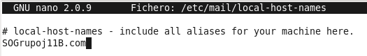

El control de acceso de sendmail está controlado por el fichero "/etc/mail/access". Este es un fichero de texto plano que a su vez se transformará en un "access.db" con el comando newaliases. Este fichero controla qué máquinas se pueden conectar al servidor, por ejemplo, si quisiéramos que una máquina de nuestra red enviara correo de forma automática a través de nuestro servidor, es como el fichero relay-domains pero éste basado en ip. Muy útil cuando tenemos una red corporativa con varios servidores de correo y queremos que el correo salga a través del servidor que posee un determinado dominio. Nosotros para nuestro propósito añadimos las interfaces de loopback y la ip de nuestro servidor, por si acaso. Lo anterior en el fichero quedaría así:

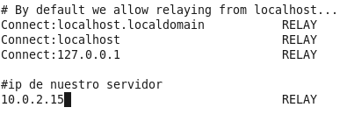
En este fichero también se pueden poner los usuarios en la lista negra, a los cuales no quieras que tengan acceso al servicio:

connect: ejemplo@prueba.com REJECT

RELAY Podrán enviar correo sin que sea necesaria la autentificación ,OK Para poder enviar sólo correo de forma local, sin salida fuera y REJECT No podrá enviar ningún correo.

No es aconsejable autenticarse como root para leer emails, por eso vamos a crear un alias para root en /etc/aliases

root: UsuarioSO

Una vez controlado quiénes van a poder utilizar el servidor para enviar correo, en nuestro caso nosotros mismos, pasamos a configurar sendmail. Sendmail , el servicio en sí, se configura a través del fichero /etc/mail/sendmail.mc, donde están definidos parámetros del servidor tales como mecanismos de autenticación, control de usuarios, redirección de buzones, etc.. Una de las primeras cosas que vamos a configurar es el mensaje de bienvenida, por defecto en este mensaje viene la versión de nuestro sendmail, y eso no nos conviene ya que al que utilice el servidor de correo le estamos dando una excelente información de nuestras vulnerabilidades, simplemente con buscar en el google seguro que encontramos una relación muy extensa de versiones y vulnerabilidades por lo tanto el parametro "confSMTP_LOGIN_MSG" lo dejamos de la siguiente manera:

define('confSMTP_LOGIN_MSG','$j ; $b')dnl

Lo siguiente a configurar, pero no menos importante es el mecanismo de autenticación. Por defecto sendmail viene ya con varios algoritmos de autenticación bastante seguros, a saber EXTERNAL DIGEST-MD5 CRAM-MD5 PLAIN. El valor EXTERNAL es para incorporar capas de seguridad adicionales SASL, SSH , etc.. DIGEST-MD5 y CRAM-MD5 son para incorporar algoritmos basados en md5 y PLAIN (este último es el más inseguro de todos ya que los datos circularan por la red como texto y no serán cifrados). Por lo que dejamos la siguiente línea:

TRUST_AUTH_MECH(`EXTERNAL DIGEST-MD5 CRAM –MD5 LOGIN PLAIN')dnl
define(`confAUTH_MECHANISMS', `EXTERNAL GSSAPI DIGEST-MD5 CRAM-MD5 LOGIN PLAIN')dnl

Una pregunta que quizás se esté haciendo es porque definir mecanismos de autenticación en nuestro servidor si ya hemos definido las maquinas que se van a conectar y las que no? Muy sencillo, estos mecanismos de autenticación van a ser utilizados por sendmail cuando alguna maquina no regida en local-host-names y acces intente enviar correo; y esas maquinas cuales van a ser? pues las de nuestros usuarios de correo electrónico.

Otra cuestión a tener en cuenta es por donde se van a conectar nuestros usuarios, con esto conseguimos que los datos para la autentificación se envíen de forma encriptada.

define('confAUTH_OPTIONS','A p')dnl

Por seguridad Sendmail viene configurado para escuchar a través de la interfaz de 127.0.0.1, esto está muy bien si quisiéramos realizar pruebas sin comprometer la seguridad de nuestro servidor, pero nosotros para nuestra practica que queremos que escuche por la interfaz de red y no por una de loopback por lo tanto añadimos esto:

DAEMON_OPTIONS(`Port=smtp, Name=MTA')dnl

A continuación vamos a definir la máscara que van a llevar nuestros correos, gran elemento de seguridad ya que en vez de que el destinatario aparezca por ejemplo adrian@192.168.0.101 aparecerá lo siguiente: adrian@sogrupoj11b.com. Para ello, definimos lo siguiente:

MASQUERADE_AS(`SOGrupoj11B.com')dnl
FEATURE(masquerade_envelope)dnl
FEATURE(masquerade_entire_domain)dnl

Si no queremos recibir email de dominios que no están resueltos hay que comentar la línea.
dnl FEATURE(`acept_unresolvable_domains’)dnl

Por último, definimos el dominio local a nuestro servidor, muy útil sobre todo cuando nos hacemos cargo de distintos dominios, esto se hace a través de una cláusula que se pone al final del fichero sendmail.mc. Dicho parámetro es:

CwSOGrupoj11B.com

Usuarios Virtuales

Si recordamos lo expuesto anteriormente nos daremos cuenta de que hasta ahora dábamos por sentado que el usuario debía de existir en nuestra máquina Unix. Esto a veces no es así o no debería ser así; en una máquina de correo no conviene a un determinado usuario ponerle como nombre una entrada de diccionario por los riesgos de seguridad que esto contrae, pero sin embargo si que debe de ser así cuando hablamos de direcciones de correo, por ejemplo, es mas intuitivo mandar un correo a adrian@sogrupoj11b.com que a adrIAN0014677@ sogrupoj11b.com, por lo que sendmail nos facilita un sistema de alias para usuarios que vamos a llamar usuarios virtuales.

Para este fin existen dos ficheros: /etc/mail/virtusertable.db y el /etc/mail/virtusertable . El segundo es simplemente un fichero de texto que guarda una relación, tanto directa como inversa, de a qué usuario local pertenecen los usuarios virtuales; el segundo fichero simplemente es un .db que lee sendmail con la información de virtusertable. Por tanto, uno es el que utiliza sendmail y el otro el que utilizamos nosotros. Para que el .db esté actualizado debemos de generarlo nosotros mismos a través de la instrucción:

makemap hash /etc/mail/virtusertable.db < /etc/mail/virtusertable

O bien, le podemos decir a sendmail que lo haga por nosotros en tal caso deberíamos de añadir al sendmail.mc lo siguiente:

FEATURE(`virtusertable',`hash -o /etc/mail/virtusertable.db')dnl

Nosotros para el /etc/mail/virtusertable hemos colocado lo siguiente:

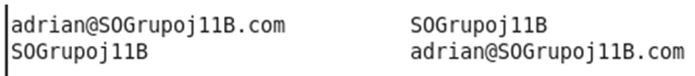
Dovecot
Dovecot es un servidor de IMAP y POP3 de código abierto para sistemas GNU/Linux.
yum –y install dovecot
Para configurar Dovecot hay que tocar el fichero /etc/dovecot/dovecot.conf
protocols = imap pop3
Lo ponemos en marcha y lo agregamos al nivel de ejecución por defecto:
/sbin/chkconfig dovecot on
/sbin/service dovecot start
MailScanner

MailScanner es un sistema de seguridad para e-mail y un paquete anti-spam para servidores de MTA (Agente de Transferencia de Correo). Está diseñado para ejecutarse en los servidores de correo operadas por las empresas y proveedores de servicios de Internet (ISP) a fin de que todos sus usuarios y clientes se puedan proteger desde un mismo lugar. Esto evita la necesidad de tener que instalar algún software especial en cada PC de escritorio.

Hemos descargado el MailScanner de esta web http://www.mailscanner.info/downloads.html , ya que no se puede instalar con yum. La versión para RedHat, CentOS y Fedora Linux.
El paquete se llama: MailScanner-4.81.4-1.rpm.tar.gz.
tar -zxf MailScanner-4.82.6-1.rmp.tar.gz
cd MailScanner
./install.sh

Lo que hacemos es apagar y desactivar el sendmail. Porque el mailscanner ahora se ocupa de encenderlo y apagarlo. Y en las dos últimas líneas encendemos y activamos el mailscanner para que siempre arranque.
No hay que volver a hacer uso del servicio sendmail, puesto que el mailscanner lo hace.
A partir de ahora si queremos apagar la mensajería ponemos: service MailScanner stop el mailscanner apagará al sendmail.
chkconfig sendmail off
service sendmail stop
chkconfig MailScanner on
service MailScanner start

Modificar /etc/MailScanner/MailScanner.conf con la finalidad de configurar los siguientes parámetros:
Lenguaje de los mensajes de sistema.
Puede configurar MailScanner para que devuelva los mensajes de sistema en español.

%report-dir%=/etc/MailScanner/reports/es
Virus Scanners = clamav

Puede utilizar más de un anti-virus si así lo considera conveniente. Solo necesitará instalar las versiones apropiadas para el sistema operativo que utilice y añadirlos en MailScanner como lista horizontal separada por espacios.
MailScanner puede echar mano de SpamAssassin para una más eficiente detección de correo masivo no solicitado. Puede activarse o desactivarse esta funcionalidad a través del parámetro Use SpamAssassin asignando yes o no.
Use SpamAssassin = yes

En nuestro caso tenemos que poner MTA=sendmail

Clamav-milter.
Clamav-milter es un componente para añadir (Plug-in) para la biblioteca de filtros de correo (libmilter) de Sendmail, que se encarga de hacer pasar todo el correo entrante, incluyendo todo lo que se reciba a través de rmail/UUCP, a través del ClamAV, que a su vez es un poderoso y robusto motor, con licenciamiento libre, para la detección de gusanos, troyanos y virus. Verifica el correo electrónico durante la conexión con el servidor de correo que remite éste último, y lo rechaza automáticamente si éste incluye algún gusanos, troyanos o virus.
Al igual que clamav-milter, el cual es utilizado para la filtración de Spam, representa una excelente alternativa pues tiene un bajo consumo de recursos de sistema, haciéndolo idóneo para servidores con sustento físico obsoleto, o donde otras aplicaciones tiene mayor prioridad en la utilización de recursos de sistema.
El paquete no está en redhat por lo que la herramienta yum no lo instala
Se puede utilizar el almacén YUM de Alcance Libre para servidores en producción, descargando el fichero http://www.alcancelibre.org/al/server/AL-Server.repo dentro del directorio /etc/yum.repos.d/:
cd /etc/yum.repos.d/
wget –N http://www.alcancelibre.org/al/server/AL-Server.repo
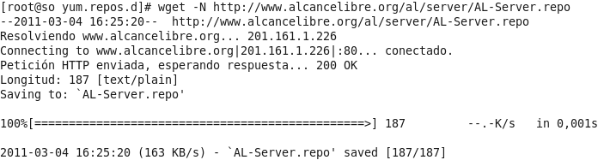
El fichero que se crea se debe modificar ya que el mirrorlist ya no existe ese enlace:
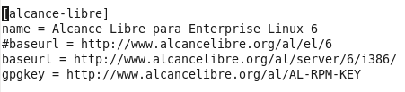
Una vez hecho esto intentamos instalar haciendo un yum pero la consola nos devuelve lo siguiente: GPG key parsing failed: can't set attribute
Es normal que aparezca este mensaje ya que necesita una clave GPG de validación para poder instalar paquetes de repositorios no oficiales. Para salvar este pequeño problema hacemos lo siguiente:

rpm --import http://www.alcancelibre.org/al/AL-RPM-KEY
Después de añadir el repositorio correctamente hacemos un yum -y update por si al añadir el nuevo repositorio hubiera cambiado algo de versión. Procedemos a volver a instalar el ClamAV completo y nos sale un problema de librerías de PERL. Por lo tanto, el ClamAV en RedHat no se puede poner. Lo siguiente que hacemos es instalar el libmilter:
yum -y install clamav-milter clamav-milter-sysv clamav-data-empty clamav-update clamav-scanner clamav-scanner-sysvini
En concreto para añadir la funcionalidad de ClamAV al sendmail hay que añadir las siguientes líneas, en /etc/mail/sendmail.mc:

INPUT_MAIL_FILTER(`clamav',`S=local:/var/run/clamav-milter/
clamav.sock,F=,T=S:4m,R:4m')dnl
define(`confINPUT_MAIL_FILTERS','clamav')dnl

En estas líneas le decimos básicamente dos cosas, la primera donde y como se conecta a ClamAV (mediante el socket) y segundo, que sendmail ha incorporado un filtro de correo nuevo llamado ClamAV.
Aquí me ha surgido un problema ya que :/var/run/clamav-milter/clamav.sock no existe y no encuentro ningún fichero de configuración del clamav
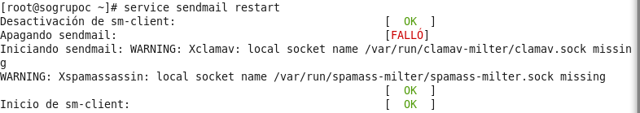

La configuracion de ClamAV no hace falta tocarla a menos que se tenga que especificar alguna opcion avanzada, pero en caso de querer modificar algo, editaríamos el archivo
/etc/sysconfig/clamav-milter.
Para poner en marcha el filtro simplemente reiniciamos Sendmail con el siguiente comando:
/sbin/service sendmail restart

spamass-milter

Spamass-milter es un componente adicional (Plug-in) para la biblioteca de filtros de correo (libmilter) de Sendmail, que se encarga de hacer pasar todo el correo entrante a través de SpamAssassin, que es un poderoso y robusto componente de filtrado de correo.
Representa una excelente alternativa pues tiene un bajo consumo de recursos de sistema, haciéndolo idóneo para servidores con sustento físico obsoleto, o donde otras aplicaciones tienen mayor prioridad en la utilización de recursos de sistema.
.Que es SpamAssassin?.SpamAssassin es un equipamiento lógico o software que utiliza un sistema de puntuación para identificar mensajes que pudieran ser sospechosos de ser correo masivo no solicitado (spam), añadiendo cabeceras a los mensajes de modo que pueda ser filtrados por el cliente de correo electrónico o MUA (Mail User Agent).
Al contrario que ClamAV, spamass-milter en un filtro que hace pasar el correo por SpamAssassin, asi que se puede afirmar que spamass-milter mas que un filtro de spam para sendmail es un conector liviano para Sendmail y SpamAssassin, por lo que necesitamos tener instalado SpamAssassin en nuestro sistema. Para instalarlo tecleamos lo siguiente:
yum -y install spamassassin spamass-milter
Esto solo funcionara si hemos agregado como en ClamAV el repositorio de nuestros amigos de alcancelibre.org.
Como siempre le vamos a indicar a sendmail que tiene que utilizar un nuevo filtro, esto se lo indicamos en /etc/mail/sendmail.mc:

INPUT_MAIL_FILTER(`spamassassin',`S=unix:/var/run/spamass-milter/spamassmilter.sock, F=, T=C:15m;S:4m;R:4m;E:10m')dnl
define(`confMILTER_MACROS_CONNECT',`t, b, j, _, {daemon_name}, {if_name},{if_addr}')dnl
define(`confMILTER_MACROS_HELO',`s, {tls_version}, {cipher}, {cipher_bits},
{cert_subject}, {cert_issuer}')dnl

Como tenemos el clamav y el spamassassin hay q modificar esta línea además:
define(`confINPUT_MAIL_FILTERS', `clamav')dnl
por esta:
define(`confINPUT_MAIL_FILTERS', `spamassassin,clamav')dnl

Aquí volvemos a definir como se conectara Sendmail con SpamAssassin (mediante socket).
Como spamass-milter depende directamente de SpamAssassin toda configuración que quiera hacer de este libmmilter se debe de hacer a través del fichero de configuración de spamassassin, es decir, en /etc/mail/spamassassin/local.cf. Para ir más rapido nos hemos hecho un fichero de configuración de prueba que nos genera una página en internet:
http://www.yrex.com/spam/spamconfig.php

# SpamAssassin config file for version 3.x
# NOTE: NOT COMPATIBLE WITH VERSIONS 2.5 or 2.6
# See http://www.yrex.com/spam/spamconfig25.php for earlier versions
# Generated by http://www.yrex.com/spam/spamconfig.php (version 1.50)

# How many hits before a message is considered spam.
required_score 7.5

# Encapsulate spam in an attachment (0=no, 1=yes, 2=safe)
report_safe 1

# Enable the Bayes system
use_bayes 1

# Enable Bayes auto-learning
bayes_auto_learn 1

# Enable or disable network checks
skip_rbl_checks 0
use_razor2 1
use_dcc 1
use_pyzor 1

# Mail using languages used in these country codes will not be marked
# as being possibly spam in a foreign language.
# - spanish
ok_languages es

# Mail using locales used in these country codes will not be marked
# as being possibly spam in a foreign language.
ok_locales all

Una vez cambiado el fichero de configuración original por el generado reiniciamos sendmail y configuramos a spamassassin y a spamass-milter para que se ejecuten en el nivel de ejecución por defecto:
/sbin/chkconfig spamassassin on
/sbin/service spamassassin start
/sbin/chkconfig spamass-milter on
/sbin/service spamass-milter start
/sbin/service sendmail restart

SLACKWARE

Configuración Sendmail
Para la configuración de sendmail, tenemos dos opciones, utilizar un archivo predefinido, o crearnos uno. Para usar el archivo de configuración por defecto:
cp /usr/share/sendmail/cf/sendmail-slackware.cf /etc/mail/sendmail.cf para crear uno propio, debemos usar un fichero .mc, ya que es mas entendible, entonces:
cp /usr/share/sendmail/cf/cf/sendmail-slackware.mc /etc/mail/sendmail.mc
cd /etc/mail
jed sendmail.mc
m4 sendmail.mc > sendmail.cf
Y listo, ya está configurado sendmail, ahora solamente iniciamos el servicio:
chmod +x /etc/rc.d/rc.sendmail
/etc/rc.d/rc.sendmail start
y podemos verificar su ejecución con
nmap localhost
si vemos el puerto 25 abierto, para smtp todo esta correcto.

FREEBSD

Sendmail utiliza los siguientes ficheros de configuración:
Filename | Function
/etc/mail/access | Base de datos de accesos de sendmail
/etc/mail/aliases | Carpeta de alias
/etc/mail/local-host-names | Listados de máquinas para las que sendmailacepta correo
/etc/mail/mailer.conf | Configuración del programa de correo
/etc/mail/mailertable | Tabla de entregas de correo
/etc/mail/sendmail.cf | Archivo de configuración principal de sendmail
/etc/mail/virtusertable | Usuarios virtuales y tablas de dominio

Lo primero es ver si tenemos configurado el sendmail para que inicie cuando el servidor se inicia, para comprobarlo miraremos si el fichero /etc/rc.conf contiene la siguiente línea:
sendmail_enable="YES"

Para permitir que nuestra red envíe correo y el servidor no le dé error necesitaremos editar el archivo /etc/mail/access , seguramente no tengamos dicho archivo, por lo cual haremos lo siguiente:
cd /etc/mail
mv access.sample access
chmod 644 access

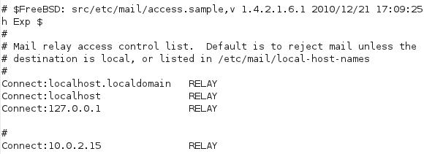

Una vez editado a nuestro gusto sólo nos queda hacer el archivo binario para que Sendmail funcione con los cambios realizados:

makemap hash /etc/mail/access < /etc/mail/access

Ya sólo nos queda dar de alta las cuentas de correo.
Primero damos de alta al usuario en el servidor, como no permite nombres de usuario con nombre. apellido damos de alta un usuario normal, por ejemplo SOGrupoj11B

pw useradd SOGrupoj11B -m -d /home/nuevoUsuario -s /usr/local/bin/bash

Una vez dados de alta los usuarios vamos a emplear los usuarios virtuales para poder utilizar las direcciones de correo con nombre. apellido, para lo cual creamos y editamos el archivo/etc/mail/virtusertable

mv virtusertable.sample virtusertable //para cambiarle el nombre
touch virtusertable
chmod 644 virtusertable
vi virtusertable

El formato de este archivo es el siguiente:
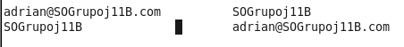Ya sólo queda Hacer el archivo binario para que Sendmail funcione con los cambios realizados.

makemap hash /etc/mail/virtusertable < /etc/mail/virtusertable

La Autentificación en el sendmail nos aporta un nivel más de seguridad a nuestro sistema de correo, además de permitirnos el relay a usuarios con conexiones RTB o ADSL que cambian de IP con cada conexión.
Una vez que tenemos el código del sistema actualizado necesitamos instalar el port security/cyrus-sasl Para ello procedemos de la siguiente manera:

cd /usr/ports/security/cyrus-sasl2 && make install clean

Una vez que ya tenemos instalado el port security/cyrus-sasl procedemos a modificar, o crear si no lo tenemos, el archivo /usr/local/lib/sasl2/Sendmail.conf e introducir lo siguiente:

pwcheck_method: passwd

Ahora necesitamos modificar el archivo /etc/make.conf y añadir las siguientes líneas:

SENDMAIL_CFLAGS=-I/usr/local/include/sasl -DSASL
SENDMAIL_LDFLAGS=-L/usr/local/lib
SENDMAIL_LDADD=-lsasl
Estas líneas hacen que sendmail coja la configuración correcta para usar cyrus-sasl a la hora de compilar.

Vamos a recompilar Sendmail:

cd /usr/src/usr.sbin/sendmail
make cleandir
make obj
make
make install

Después de compilar el Sendmail y reinstalado, nos queda editar el archivo /etc/mail/freebsd.mc e incluir estas líneas:

dnl set SASL options
TRUST_AUTH_MECH(`GSSAPI DIGEST-MD5 CRAM-MD5 LOGIN')dnl
define(`confAUTH_MECHANISMS', `GSSAPI DIGEST-MD5 CRAM-MD5 LOGIN')dnl
define(`confDEF_AUTH_INFO', `/etc/mail/auth-info')dnl

Estas opciones configuran nuestro sendmail para la autentificación de usuarios.

Finalmente solo nos queda ejecutar make en /etc/mail. Esto nos ejecutará nuestro .mc y nos generará nuestro archivo de configuración llamado freebsd.cf, este lo debemos copiar a sendmail.cf y reiniciar el sendmail para que todo funcione.

cd /etc/mail && make
cp freebsd.cf sendmail.cf
killall -HUP sendmail

Postfix

Postfix es un servidor de correo de software libre/código abierto, un programa informático para el enrutamiento y envío de correo electrónico,

DEBIAN
Estas líneas instalan el postfix con soporte para varias cosas:
• postfix-tls: Instala soporte para SASL en nuestro postfix. SASL es una estructura para la seguridad de datos en protocolos de Internet. Desempareja mecanismos de la autenticación desde protocolos de aplicaciones, permitiendo, en teoría, cualquier mecanismo de autenticación soportado por SASL para ser utilizado en cualquier protocolo de aplicación que sea capaz de utilizar SASL.
• postfix-mysql: Soporte especifico para la BD de MySQL como sockets y demás

apt-get install postfix-tls postfix-mysql

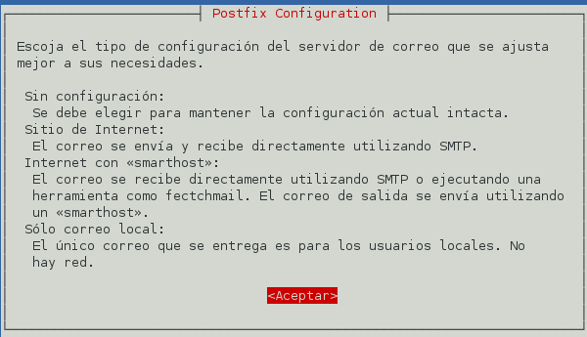

Hemos escogido sitio de internet, si es escoge sin configuración no se creara el fichero de configuración.

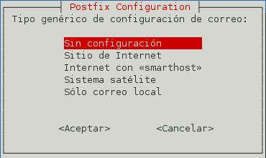
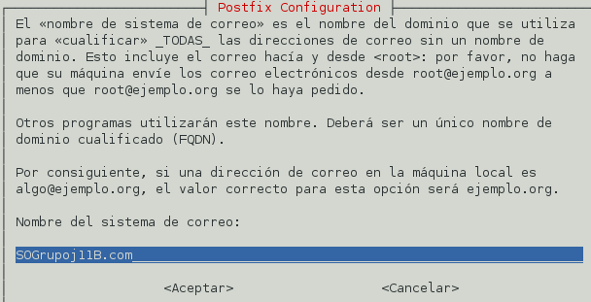

Estos ficheros que vamos a crear se pueden crear después de crear la base de datos y las tablas, ya que usaremos datos de ella, pero ha de estar instalado el postfix ya que se crean en su ruta.

• /etc/postfix/mysql_virt.cf: Aquí está toda la información que necesita el MTA para poder conectarse a la BD, necesitamos crear el fichero.

user= SOGrupoj11B
password= SOGrupoj11B
dbname=mail
table=users
hosts=localhost
where_field=address
select_field=maildir

• /etc/postfix/uids.cf: Fichero con los parámetros para saber los UIDS de nuestros usuarios.
user= SOGrupoj11B
password= SOGrupoj11B
dbname=mail
table=users
hosts=localhost
where_field=address
select_field=uid
• /etc/postfix/gids.cf: Fichero con los parámetros para saber los GIDS de nuestros usuarios.

user= SOGrupoj11B
password= SOGrupoj11B
dbname=mail
table=users
hosts=localhost
where_field=address
select_field=gid

• /etc/postfix/virtual.cf: Fichero con los parámetros para poder consultar información acerca de los usuarios virtuales de nuestro sistema de correo.

user= SOGrupoj11B
password= SOGrupoj11B
dbname=mail
table=virtual
hosts=localhost
where_field=address
select_field=goto
Con estos ficheros a postfix le estamos diciendo lo siguiente: que conecte a $hosts con usuario SOGrupoj11B, password SOGrupoj11B y use la base de datos mail, y alli haga un select $select_field from $table where $where_field.

Estos ficheros se han de crear una vez instalado postfix ya que antes no existe el directorio /etc/postfix, aunque esta ubicación depende, ya que podemos especificar cualquier ubicación desde el fichero de configuración de postfix, lo único que se pide es que si en postfix aparece de una manera esto sea así en la práctica.

Una vez instalado el postfix vamos a añadir a su fichero de configuración, /etc/postfix/main.cf, los siguientes parámetros:

virtual_mailbox_base=/var/mail
virtual_mailbox_maps=mysql:/etc/postfix/mysql_virt.cf
virtual_uid_maps=mysql:/etc/postfix/uids.cf
virtual_gid_maps=mysql:/etc/postfix/gids.cf
virtual_maps =mysql:/etc/postfix/virtual.cf

Estas líneas simplemente le dicen a postfix, en caso de querer consultar la BD, donde puede encontrar la información para hacer la SELECT correspondiente. Es aqui donde se ve la importancia de que los ficheros se llamen como se llamen y que esten ubicados en un lugar concreto. Otra cosa que tocamos del main.cf es la variable mydestination para dejarla a algo parecido como esto:

mydestination = SOGrupoj11B.com, debian.SOGrupoj11B.com, localhost.SOGrupoj11B.com, localhost
Son los destinos de correo que nosotros manejaremos. Esta opción es muy importante pues define que correo es para él y cual no. Si es para él lo entrega al buzón de correo de su usuario.
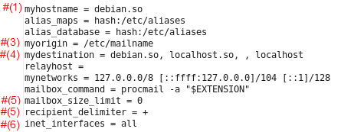
FQDN (FULL QUALIFIED DOMAIN NAME) del servidor.
myhostname = debian
Nombre del dominio.
mydomain = SOGrupoj11B.com
Será, para el correo local, el origen del correo. Para sitios pequeños se recomienda $myhostname.
myorigin = debian

El tamaño total de cada mailbox. 0 para usar casillas sin límite. Esta dada en Bytes y nunca podrá ser menor a message_size_limit ya que si es así postfix mostrará un error al arrancar.
mailbox_size_limit = 0
recipient_delimiter = +
Hemos puesto all para que el servicio escuche en todas las interfaces de red disponibles en el equipo.

inet_interfaces = all

Si quisiéramos hacer relay en este server es esta línea donde le tendríamos que indicar donde se encuentran el o los ficheros con el listado de dominios para hacer relay.
Primero se debe aclarar que es chroot. Chroot permite configurar el sistema de forma tal que se puedan lanzar procesos confinados dentro de un determinado directorio. Para ellos y sus procesos hijos, dicho directorio será el "/" (la raíz). Cualquier fichero o directorio que esté fuera del CHROOT les quedará inaccesible.
Para poder hacer el paso siguiente se necesita tener instalado el mysql:
apt-get install mysql-server mysql-common mysql-client
Ahora bien, postfix tiene su chroot en /var/spool/postfix/ y para poder acceder al servicio de mysql, es necesario usar un archivo mysqld.sock que se encuentra en /var/run/mysqld/mysqld.sock que se encuentra fuera del entorno chroot en el cual se ejecuta postfix y no tenemos acceso a dicho socket. Para lograr que postfix se comunique correctamente con mysql, es necesario crear un enlace simbólico a dicho archivo.
Para ello crearemos el directorio dentro del chroot:

cd /var/spool/postfix
mkdir -p var/run/mysqld/
cd var/run/mysqld/
ln -s /var/run/mysqld/mysqld.sock mysqld.sock
chown mysql /var/spool/postfix /var/run/mysqld

Base de datos MySQL

Por si no se tiene el mysql instalado, instalamos el servidor,cliente
apt-get install mysql-server mysql-common mysql-client
Se puede poner una contraseña para el cliente mysql nosotros no se la hemos puesto
Entramos en el mysql:

mysql -h localhost -u root –p //me sale un error y entro con mysql –p

Creamos la base de datos:

CREATE DATABASE mail DEFAULT CHARACTER SET latin1;

Le decimos que queremos usar esa base de datos:

USE mail;
Ahora tenemos que crear las tablas, crearemos 3, transport, virtual y la del usuario:
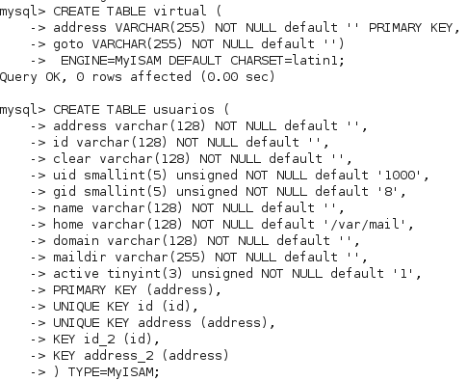
La segunda tabla y la más compleja por el número de campos es la de los usuarios, la estructura es la siguiente:
CREATE TABLE usuarios (
id varchar(128) NOT NULL default '',
address varchar(128) NOT NULL default '',
clear varchar(128) NOT NULL default '',
name varchar(128) NOT NULL default '',
uid smallint(5) unsigned NOT NULL default '1000',
gid smallint(5) unsigned NOT NULL default '1000',
home varchar(128) NOT NULL default '/',
domain varchar(128) NOT NULL default '',
maildir varchar(255) NOT NULL default '',
active tinyint(3) unsigned NOT NULL default '1',
PRIMARY KEY (id),
UNIQUE KEY id (id),
UNIQUE KEY address (address),
KEY id_2 (id),
KEY address_2 (address)
) TYPE=MyISAM;
Bien, vamos a explicar todo esto un poco más despacio. Vemos que en la tabla hemos creado una serie de campos:
Id es mail de usuario, sirve para identificar al usuario de correo en la base de datos normalmente se usa usuario@dominio.com
Name Nombre con el que se enviaran los emails, es decir paco@jaco.com usaria Francisco Yonky Mas Jaco.
clear que es su contraseña para autentificarse (puede cifrarse añadiéndola de la forma password("contraseña")),
address Pues nada aquí obviamente tenemos que poner la dirección de correo electrónico completa paco@jaco.com por ejemplo.
uid que es el UserID y al que podemos ir asignándole números secuencialmente (para ello mirar antes /etc/passwd para ver a partir de cuál no está "ocupado"),
gid que en mi caso lo he puesto a 8 y que corresponde con el grupo de "mail" (lo he hecho así para que el usuario pueda escribir en el directorio /var/spool/mail que tiene como grupo propietario a "mail"),
home que por ser usuarios "virtuales" lo dejamos a "/" mismo y el
home En este campo se ha de poner el directorio general de spool este directorio ha de tener un gid y uid igual al que hemos puesto anteriormente, y será donde se almacenen las carpetas del usuario de un dominio en concreto. Sería algo similar a esto /var/spool/mail/dominio/adrian/, normalmente meteremos todo un dominio con el mismo gid y uid.
maildir o lugar donde se guardará el Maildir del usuario en cuestión. A esta ruta se le añade por delante el valor que habíamos puesto en /etc/postfix/main.cf como virtual_mailbox_base y que era "/". Se puede jugar combinando ambas, pero de esta forma aseguramos la ruta.
domain Coincide con el dominio en nuestro caso SOGrupoj11B.com
La última tabla es virtual, esta tabla contendrá direcciones virtuales por ejemplo las del mailman, su estructura es:

CREATE TABLE virtual (
address VARCHAR(255) NOT NULL default '' PRIMARY KEY,
goto VARCHAR(255) NOT NULL default '')
ENGINE=MyISAM DEFAULT CHARSET=latin1;

address Identifica la dirección virtual
goto dirección a la que apuntará la virtual.

Ahora creamos un usuario y le otorgamos permisos sobre la base de datos creada:

CREATE USER 'SOGrupoj11B'@'localhost' IDENTIFIED BY 'SOGrupoj11B';
GRANT ALL PRIVILEGES ON mail.* TO 'SOGrupoj11B'@'localhost' WITH GRANT OPTION;
FLUSH PRIVILEGES ;

Es decir, en este caso el nombre del usuario es 'SOGrupoj11B', con clave 'SOGrupoj11B', la base de datos es mail y las tablas de la base de datos: virtual y usuarios.

DOVECOT
Para instalar Dovecot ejecutamos:
apt-get install dovecot-pop3d dovecot-imapd dovecot-common
Hemos instalado los protocolos POP3 y IMAP
Postfix viene con un agente de la entrega de correo (MDA) llamado "virtual "que generalmente se entregan a los buzones de mensajes de correo electrónico virtual. Pero Dovecot viene con un agente de entrega propios (locales), también llamado "Dovecot LDA" que ofrece más funcionalidad. Para hacer uso de Postfix que el agente tendrá que añadir un servicio a su archivo /etc/postfix/master.cf:
dovecot unix - n n - - pipe
flags=DRhu user=vmail:vmail argv=/usr/lib/dovecot/deliver -d ${recipient}

Reiniciamos Postfix: postfix reload

Creamos un grupo llamado vmail, y la carpeta /home/vmail

groupadd -g 5000 vmail
useradd -g vmail -u 5000 vmail -d /home/vmail -m

También hacen uso de Postfix que el servicio para las líneas de entrega virtual al archivo /etc/postfix/main.cf

El programa ya se encuentra instalado, ahora nos falta configurarlo. El fichero de configuración se encuentra en /etc/dovecot/dovecot.conf y tiene muchas opciones, pero para nuestro servidor utilizaremos las siguientes:
protocols = imap imaps pop3 pop3s
El Dovecot se inicia con IMAP y POP3, así como sus equivalentes que funcionan sobre un cifrado SSL (secure socket layer) de conexión. Para que los usuarios reciban bien sus correos modificar:

disable_plaintext_auth = no

Aunque no sea muy seguro por comodidad lo ponemos así
Esto debe ser lo primero a configurar, es decir los protocolos y por consiguiente los protocolos que va utilizar para servir los buzones a sus respectivos dueños. Después, y al contrario de lo que se podía creer, no deshabilitamos la autenticación por texto plano, porque siempre viene bien tenerla en caso de fallo de la BD o de cualquier fichero de configuración de la misma.

Con esto le decimos el formato del buzón, tipo, ubicación, por ejemplo en /home/vmail/SOGrupoj11B.com/so/Maildir

mail_location = maildir:/home/vmail/%d/%n/Maildir

Modificar el mechanisms
mechanisms = planin login

A continuación decimos a Dovecot que las contraseñas están en una BD:
passdb sql {
args = /etc/dovecot/dovecot-sql.conf
}

A continuación definimos donde se encuentra los buzones de cada uno de los usuarios

userdb static{
args = uid=5000 gid=5000 home=/home/vmail/%d/%n
}

A continuación ponemos quien realice los mecanismos de autentificación para el Dovecot.

socket listen{
master{
path = /var/run/dovecot/auth-master
mode = 0600
user = vmail
}
client{
path = /var/spool/postfix/private/auth
mode = 0660
user = postfix
group = postfix
}
}

La sección master se necesita para dar Docecot agente de entrega (el programa que guarda un corre nuevo en el buzón del usuario) el acceso a la información userdb. La sección de cliente crea un socket dentro de la “jaula” de la guía de Postfix. Chroot significa que partes de Postfix son encarcelados en /var/spool/postfix y solo pueden acceder a los archivos por debajo de ese directorio. Es una buena medida de seguridad de modo que incluso si Postfix había errores y fueron atacados el atacante no sería capad de acceder a /etc/passwd , por ejemplo.
Y por último, la sección de lda protocolo debe ser modificado para requisitos particulares. La LDA (agente de entrega local) es más capaz que Postfix incorporado en agente de entrega virtual. Permite a las cuotas y del tamiz (viene con el paquete dovecot-common) filtrado. Que la sección de ser:
protocol lda{
log_path = /home/vmail/dovecot-deliver.log
auth_socket_path = /var/run/dovecot/auth-master
postmaster_address = so@SOgrupoj11B.com
mail_plugins = cmusieve
global_script_path = /home/vmail/globalsieverc
}

Modificar /etc/dovecot/dovecot-sql.conf :

driver = mysql
connect = host=127.0.0.1 dbname= mail user=SOGrupoj11B password=SOGrupoj11B
default_pass_scheme = PLAIN-MD5
password_query = SELECT email as user, password FROM view_users WHERE email='%u';
Ahora que Dovecot ya está instalado y configurado lo reiniciaremos para que la nueva configuración haga efecto:
/etc/init.d/dovecot stop
/etc/init.d/dovecot start
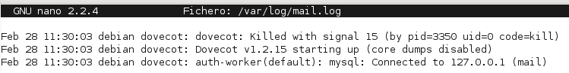
Tras el primer reinicio del Dovecot también va a generar parámetros de Diffie-Hellman y fijar permisos de var/run/dovecot y /var/run/dovecot/login. Eso es perfectamente normal.
Antes de enviar un correo electrónico de la primera prueba que tendrá que arreglar los permisos de sistema de archivos para el archivo /etc/dovecot/dovecot.conf para que el usuario vmail puede acceder a la configuración Dovecot. La razón es que Postfix inicia el agente de entrega de permisos vmail.

chgrp vmail /etc/dovecot/dovecot.conf
chmod g+r /etc/dovecot/dovecot.conf
Para probar que todo ha ido correctamente utilizaremos la utilidad mutt:
mutt -f imap://usuario@localhost/
AmaVis

AmaVis o A Mail Virus Scanner es una potente herramienta de control de antivirus y opcionalmente de spam. En verdad es un interfaz que coordina clamav y spamassassin.
Para instalar amavis tecleamos lo siguiente:

apt-get install amavis spamassassin clamav

Hay que modificar /etc/amavis/conf.d15-content_filter_mode para que se verifique el mail con antispam y antivirus, quitar las almohadillas que hay delante de las sentencias @bypass.

Por defecto viene deshabilitado spamassassin, para habilitarlo hay que dirigirse a su fichero de configuración /etc/default/spamassassin y donde veamos el parámetro ENABLED lo ponemos con valor 1 para habilitarlo.

En el archivo /etc/spamassassin/local.cf debe agregar una línea para desactivar la caducidad automática de correos electrónicos no deseados, para evitar conflictos con AMAVIS.

Bayes_auto_expire 0

Asegúrese de que AmaviS está escuchando en el puerto TCP 10024

Netstat –nap | grep 10024

Ahora arranque el demonio: /etc/init.d/spamassassin start
El amavis se configura a través del archivo /etc/amavis/conf.d/50-user, con esto tratamos de averiguar si un correo electrónico de entrada o saliente es seguro, mediante la observación de la @ en la acl_local_domains, para eso miramos en la base de datos mysql.

@lookup_sql_dsn = (
['DBI:mysql:database=mail;host=127.0.0.1;port=3306',
'SOGrupoj11B',
'SOGrupoj11B']);

$sql_select_policy = 'SELECT address FROM virtual WHERE CONCAT("@",name) IN (%k$

Con estas pocas líneas hemos configurado como se va a conectar el amavis a nuestro postfix, donde one "$forward_method" es ahi donde lo configuramos, y lo estamos viendo bien a la 127.0.0.1, es curioso .no?, que definamos que un servicio va a escuchar a otro por la interfaz de loopback, cuando lo normal sería que escuchara a través de un interfaz de red, esto es así simplemente para aumentar la seguridad, así nuestra escucha no sale más allá de nuestra maquina y eso nos permite estar a salvo de peticiones "promiscuas".
Ahora veremos la configuración de postfix, la idea es hacer que en los puertos por defecto (25 y 465) postfix pase todos los emails por amavisd-new. Y luego, crear un proceso SMTP que solo correrá en la interfaz loopback (127.0.0.1) en el puerto 10025 y que pasará los correos a los usuarios sin pasarlo por amavisd-new. Esto es necesario para evitar que los correos entren en un bucle sin fin.
En /etc/postfix/master.cf tenemos que definir el servicio stmp-amavis, y que escuchemos en el puerto 10025 para los mensajes retornados de Amavis:
smtp-amavis unix - - n - 2 smtp
-o smtp_data_done_timeout=1200
-o smtp_send_xforward_command=yes
-o disable_dns_lookups=yes
-o max_use=20

127.0.0.1:10025 inet n - - - - smtpd
-o content_filter=
-o local_recipient_maps=
-o relay_recipient_maps=
-o smtpd_restriction_classes =
-o smtpd_delay_reject=no
-o smtpd_client_restrictions=permit_mynetworks,reject
-o smtpd_helo_restrictions =
-o smtpd_sender_restrictions =
-o smtpd_recipient_restrictions=permit_mynetworks,reject
-o smtpd_data_restrictions=reject_unauth_pipelininq
-o smtpd_end_of_data_restrictions=
-o mynetworks=127.0.0.0/8
-o smtpd_error_sleep_time=0
-o smtpd_soft_error_limit=1001
-o smtpd_hard_error_limit=1000
-o smtpd_client_connection_count_limit=0
-o smtpd_client_connection_rate_limit=0
-o local_header_rewrite_clients=

En primer lugar receive_override_options se establecen en no_address_mappings. Esto desactiva todas las asignaciones de direcciones. A continuación, el correo electrónico se envía a smtp-amavis y al final regresa al Postfix por 127.0.0.1/100025. Así que en esta etapa Postfix finalmente comprueba sus alias virtuales, así evitamos que se evalúen dos veces los mismos mensajes. Las otras opciones se utilizan para desactivas los controles que Postfix ya ha realizado durante la primera etapa.
El usuario de clamav debe ser un miembro del sistema de grupos de amavis para que los dos servicios puedan hablar entre sí.
adduser clamav amavis
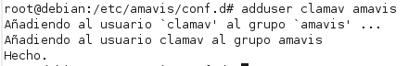
Y reiniciamos clamav
Ahora podemos iniciar postfix, amavisd-new, clamd, clamav-freshclan y spamassassin y comprobar si todo funciona. Reiniciamos los servicios:
/etc/init.d/postfix restart
/etc/init.d/amavis restart
/etc/init.d/clamav-freshclam restart

SquirrelMail

A continuación instalamos el webmail, de entre todos los posibles módulos de configuración del webmail hemos elegido SquirrelMail ya que es el más rápido y sencillo de configurar.
Para instalarlo tecleamos lo siguiente:

apt-get install squirrelmail

Para que el squirrelmail se visualice en la web después de instalado debemos copiar el fichero /etc/squirrelmail/apache.conf hacia /etc/apache2/conf.d/ para añadir la configuración a apache, y luego reiniciamos apache.

ln -s /etc/squirrelmail/apache.conf /etc/apache2/conf.d/squirrelmail.conf
apache2ctl restart

Para configurar SquirrelMail ya tenemos un script de configuración que se ejecuta mediante el comando "squirrelmail-configure" y nos permite definir muchas opciones, entre ellas están las típicas del mensaje de bienvenida, imagen corporativa, etc... Además nos permite hasta poder incorporar correctores ortográficos para nuestro correo.

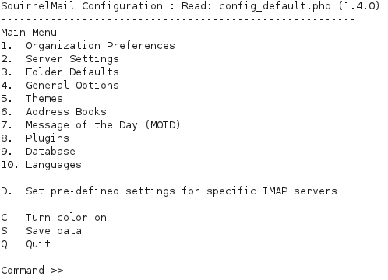

Seleccionamos la opción 3 Folder Defaults, y aquí la opción 1, Default Folder Prefix y le ponemos a none.

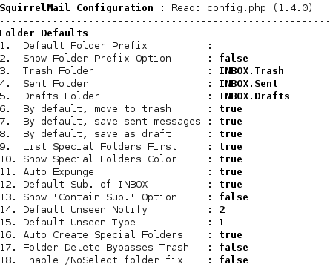

Para entrar al squirrelMail hay que poner en el navegador

http://localhost/squirrelmail

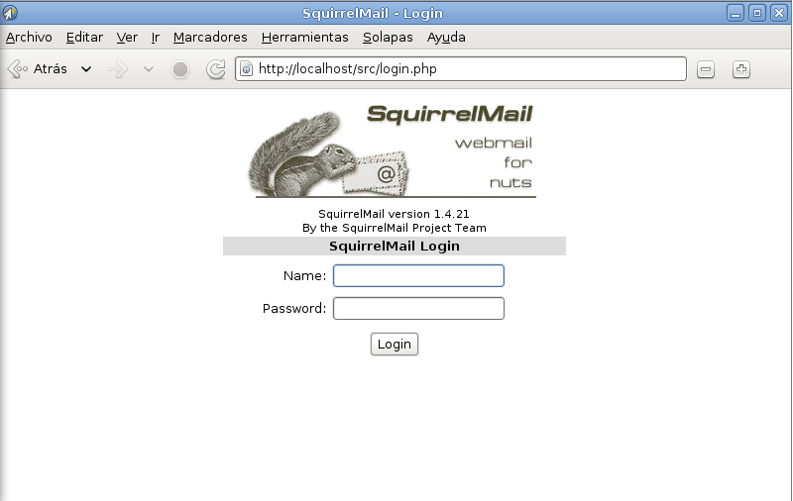

El webmail depende como su nombre indica de la web por lo tanto para poder atender peticiones de otros ordenadores de nuestra lan o de internet, necesitamos configurarlo con apache. De esto se desprende que al contrario de lo que hemos estado configurando antes del squirrelmail no es propiamente un servicio, es una aplicación web configurable. Para configurar un directorio virtual en apache nos vamos a su fichero de configuración, /etc/apache2/httpd.conf y añadimos las siguientes líneas:

<VirtualHost 127.0.0.1>
ServerAdmin root@SOGrupoj11B.com
DocumentRoot /usr/share/squirrelmail
ServerName www.SOGrupoj11B.com
DirectoryIndex index.php
</VirtualHost>

Y para poner el apache en marcha tecleamos:

/etc/init.d/apache2 restart

Y para comprobar que va, nos dirigimos a un navegador y ponemos como dirección la ip de nuestro server y debería aparecernos la interfaz de SquirrelMail.
MERAK
Servidor de Correo, con funcionalidad definitiva, completa seguridad y estabilidad garantizada. Proporciona un amplio abanico de componentes y servicios opcionales incluyendo servicios de correo seguro con soporte para múltiples dominios (SMTP, POP3, IMAP), un amigable Correo Web (interfaz similar a Outlook), Anti-Spam con actualizaciones (SpamAssasin, SPF, Bayes, SURBL; ChallengeResponse, DomainKeys, Greylisting), Antivirus con actualizaciones, Mensajería Instantánea.
Windows server 2008
Primero hay que descargarlo, nosotros lo hemos hecho de esta dirección:
http://www.download3000.com/download-icewarp-merak-mail-server-count-reg-23983.html
Al instalarlo nos pide que seleccionemos el lenguaje
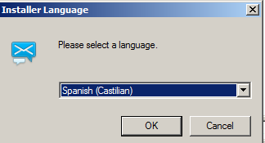
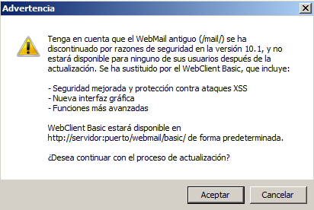
Aceptamos la licencia, y nos aparece una pestaña para introducir nuestros datos
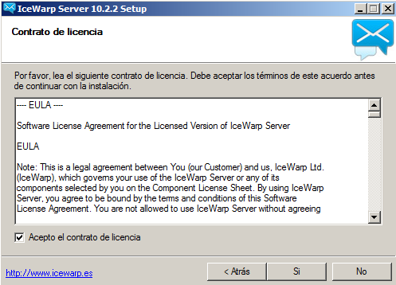
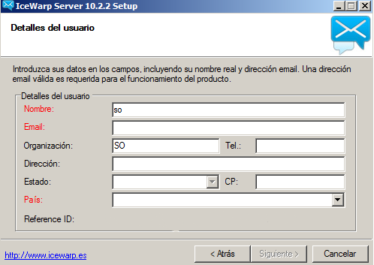
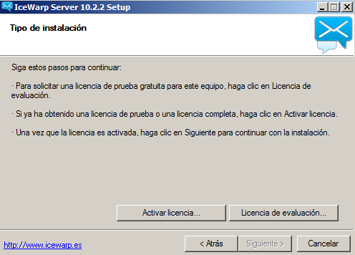
Seleccionamos licencia de evaluación para obtener una gratuita.
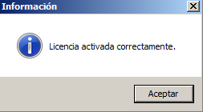
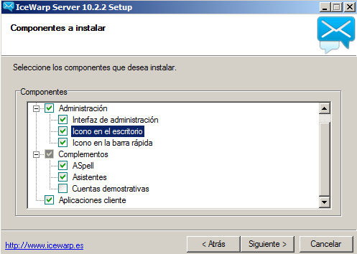
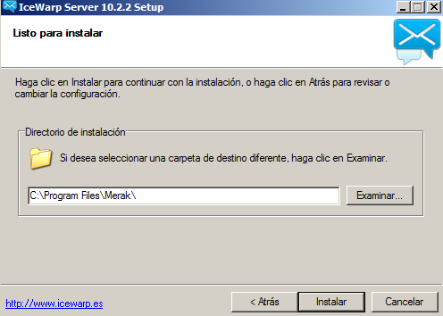
Y instalamos el programa

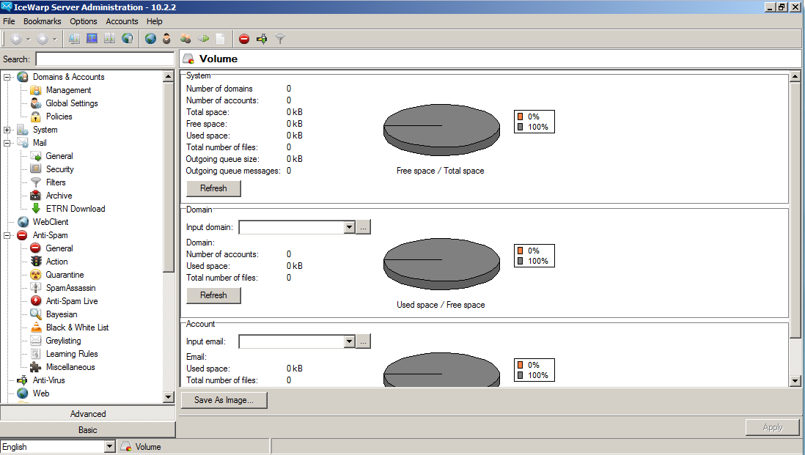

Usuario: root
Contraseña: 123456

